Web应用论文

年 级: 131112
学 号: 13111179
姓 名: 章 磊
指导老师: 霍秋燕

喜欢的web应用：
新浪微博
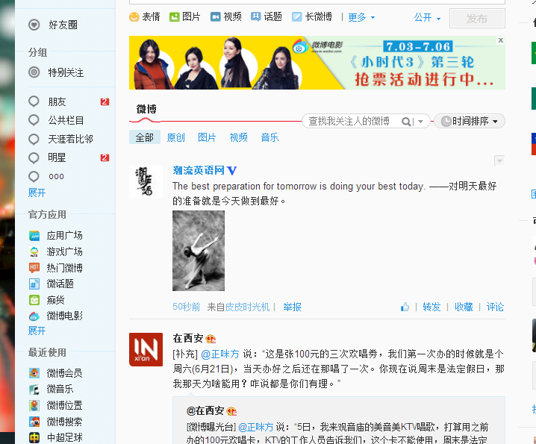

片刻：一个新型社交应用网站
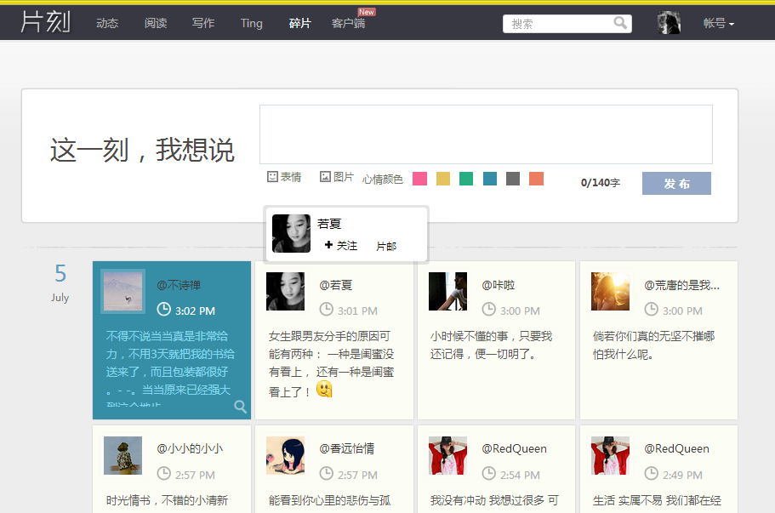

其他的还有:豆瓣fm，google的一些为chrome上的应用等
对于web应用，最开始接触的是webqq，用于没有qq客户端时候作为qq的替代品。Webqq是早期比较常用的web应用之一。在界面的易用性程度上领先于同时期的其他web应用。除此之外，喜欢的web应用还有google浏览器的诸多插件，比如豆瓣音乐等，在google商城还可以下到其他内容众多的扩展应用。另外还有一些各个杀毒软件公司发布的在线杀毒的应用。
不喜欢的web应用不多，主要是一些面向娱乐的web应用，比如网页游戏等等，还有一些简陋的在线聊天室和bbs。因为这些web应用都给人们带来很差的用户体验。

一个受欢迎的web应用应该具备的优点？

一：用户体验至上
对于web应用，人们注重的是用户体验，实用性和易用性。除此之外是UI，以及其他的方面的特性。像webqq之类的应用能够代替客户端，并能实现主要的聊天功能，总而言之，如果一个web应用能完成基本的功能，界面和操作友好，就能赢得人们的好感。网页游戏由于画面简陋，操作性差，往往就不是那么受欢迎。所以尽管网页游戏好开发，多如牛毛，依然没有多少特别受欢迎的。

二：功能的完善性和专注性
豆瓣音乐提供了一个方便的入口不需要登录。在线杀毒往往能完成轻量级的病毒查杀功能，对于没有在本地装杀毒软件的pc很有用。
一个web应用必须注重其应用向人们提供的服务是否方便快捷并易于理解，同时，太复杂的功能也是不可取的。

三：安全性和持久性
一个好的web应用提供安全的账号信息管理让用户放心使用，于此同时，持续的更新迭代开发是必须的，这样才能让应用保持领先的水平，不被淘汰。

